PENCIPTAAN KARYA MUSIK
“Nature And Human”

TUGAS AKHIR

Diajukan Untuk Memenuhi Salah Satu Syarat Menyelesaikan Jenjang Strata I Program Studi Seni Musik

Irfan Sofyan
(076040108)

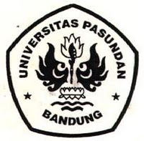

PROGRAM STUDI SENI MUSIK
FAKULTAS ILMU SENI DAN SASTRA
UNIVERSITAS PASUNDAN
BANDUNG
2011

